**Préparation TP4**

2.1

Pour déterminer les valeurs limites entre lesquelles la tension évolue aux bornes de la capacité C1 on regarde la datasheet. On trouve alors que la tension varie entre 1/3 et 2/3 de Vcc

On trace l’évolution en fonction tu temps de la tension aux bornes de C1 et de la tension sur la patte de sortie du circuit.

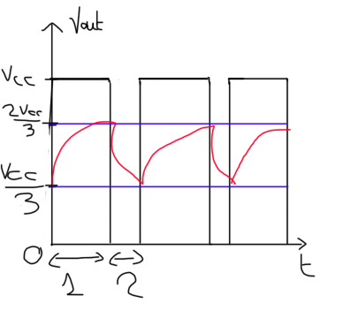

En 1 le condensateur se charge tandis que le transistor bloque le courant.

En 2 c’est l’inverse : le condensateur se décharge et le transistor laisse passer le courant.

Les différentes phases sont :

Vout=0V => Le transistor bloque le courant.

2/3Vcc>Vout>1/3Vcc => Le condensateur se charge et le transistor bloque le courant.

Vout>2Vcc/3 => Le condensateur se décharge et le transistor laisse passer le courant.

Valeur théorique de la fréquence et du rapport cyclique du signal de sortie :

D’après la datasheet tcharge=ln(2)*(R1+R2)*C1 et tdécharge=ln(2)*R2*C1

D’où f=1/(tcharge+tdécharge) = 1/(ln(2)(R1+2*R2)C1)

Rapport cyclique = tcharge/(tcharge+tdécharge) = (ln(2)*R1*C1*R2*C1)/ (ln(2)(R1+2*R2)C1) = (R1+R2)/(R1+2R2)

2.2

Le trigger peut être soit en 1, soit en 0

Trigger = 1 => condensateur déchargé

Au départ on a soit condensateur chargé et sortie à 1 (état 1), soit condensateur déchargé et sortie = 0 (état 2)

Quand Vc=2/3 de Vcc le condensateur se décharge et l’état devient stable (état 2)

Trigger = 0 => condensateur se charge et la sortie vaut 1 (état 1)

Quand Vc = 2/3 de Vcc le condensateur se décharge et la sortie vaut 0 (état 2)

En conclusion :

Avec Vc < 2/3 de Vcc => transistor bloquant et C1 se charge

Avec Vc = 2/3 de Vcc => transistor sature et C1 se décharge : c’est l’état de repos

3.1

L’intérêt d’une sortie collecteur (ou émetteur) ouvert et de gérer les composants qui ne sont pas alimentés en 5V, sans passer par l’utilisation d’un transistor.

Emetteur ouvert => circuit inverseur

Collecteur ouvert => circuit non-inverseur

**TP4**

2.1

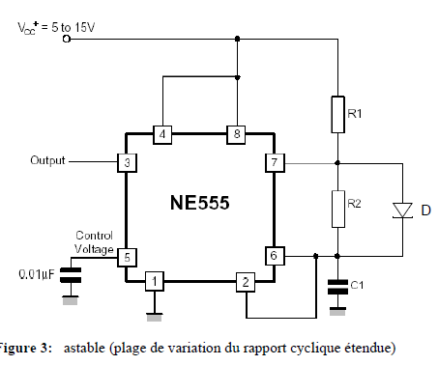

L’intérêt de mettre une diode est qu’elle court-circuite R2 de sorte que le condensateur ne charge plus qu’à travers R1 ainsi rapport cyclique = R1/R1 au lieu de R1/(R1+R2) et varie donc de 0 à 1.

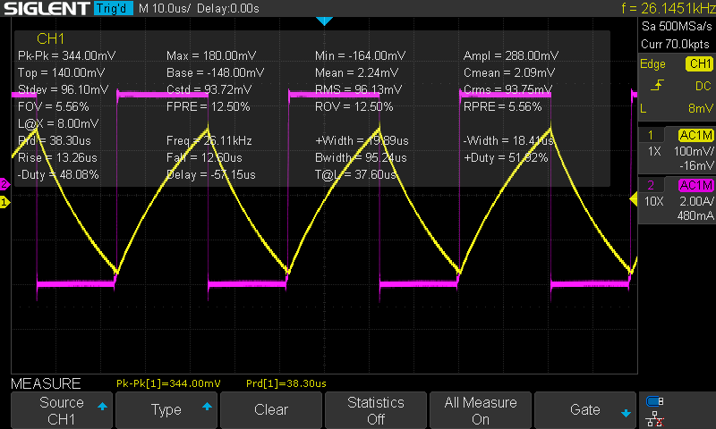On prend R1 = R2 = 1kΩ ce qui donne un rapport de ½ = 50 % et f = 25kHz donc C1 = 20nF

Ici on a mis Vcc = 9V

On fait ensuite varier VCC (on a choisi 7 et 11V)

Pour 7V on obtient : 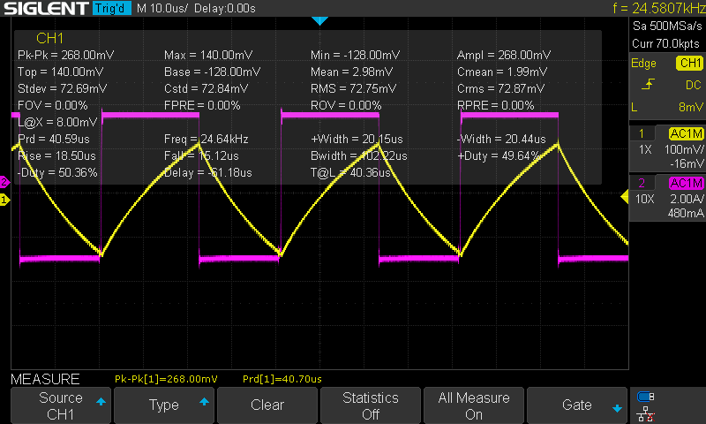

Et pour 11V :

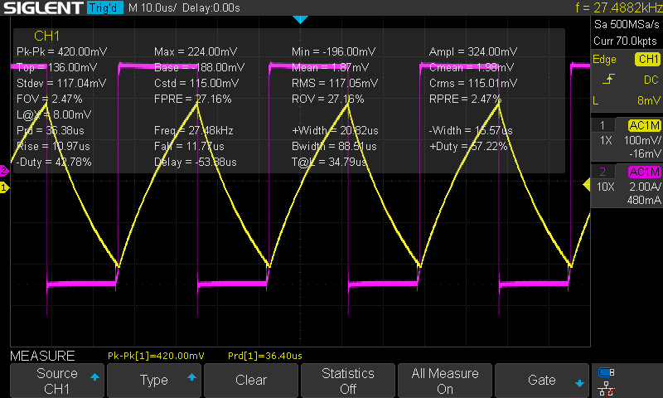

On voit bien que l’amplitude change selon la valeur de Vcc. Plus celle-ci est grande, plus l’amplitude augmente.

2.2

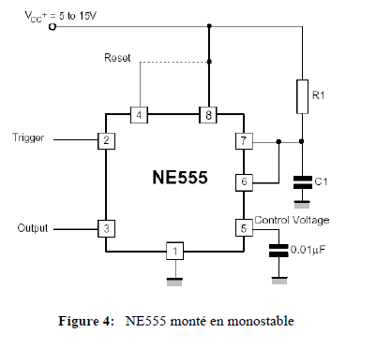

On utilise un GFB afin d’apporter un signal carré de durée d’impulsion = 1ms

On prend R=3kΩ et C=300nF car le temps d’impulsion est environ égal à RC.

On prend un rapport cyclique de 90% avec une fréquence de 700Hz pour le GBF

On fixe Vcc à 9V on obtient alors :

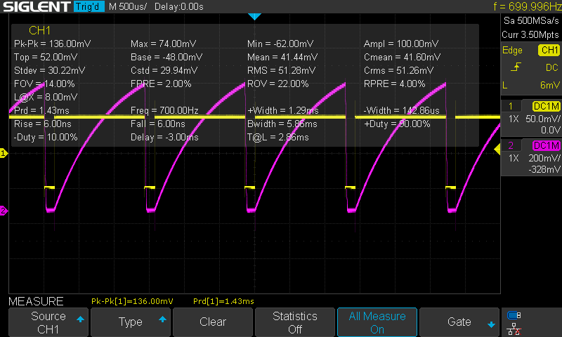

Le condensateur se charge sur les fronts descendants.

2.3

Concernant le générateur de salves, dû à un problème que nous n’avons pas su résoudre, nous n’avons pas eu de résultat « cohérent » pouvant être visualisé.

3.2

La résistance R4 sert à décharger.

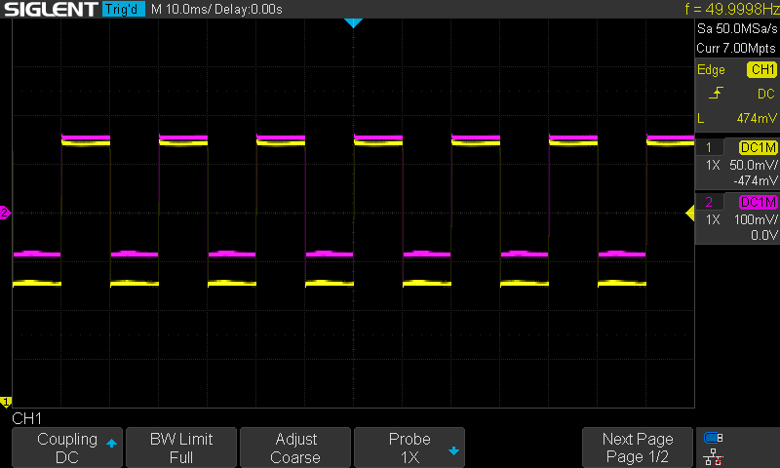

On a tout de même réalise la simulation sous LTSpice.

